ĐẠI HỌC QUỐC GIA TP.HỒ CHÍ MINH
TRƯỜNG ĐẠI HỌC BÁCH KHOA
KHOA ĐIỆN – ĐIỆN TỬ
BỘ MÔN ĐIỆN TỬ
---------------o0o---------------


EE3043 – Cấu trúc máy tính
Milestone 3: Pipelined

GVHD: TS. Trần Hoàng Linh

STT | Sinh viên thực hiện | MSSV
1 | Lê Tuấn Khanh | 2211485
2 | Lê Nam Khánh | 2211512
3 | Trần Nguyễn Trung Kiên | 2211737

TP. HỒ CHÍ MINH, THÁNG 11 NĂM 2025

MỤC LỤC
I. Giới thiệu 4
1. Tổng quan 4
2. Nhiệm vụ đề tài 4
II. PIPELINED RISC V PROCESSOR 5
1. Giới thiệu về pipeline 5
2. Phương pháp thiết kế 6
2.1 Tổng quan thiết kế 6
2.2 Pipeline 6
2.3 Hazards 7
2.3.1 Read After Write (RAW) 7
2.3.2 Forwarding Unit 8
2.3.3 Hazard Dectection Unit 10
3. Phương pháp kiểm tra thiết kế 14
3.1 Forwarding Unit 14
3.2 Hazard Detection Unit 14
3.3 Kiểm tra bằng chương trình 15
4. FPGA Implementation 18
4.1 Kết quả synthesize trên quartus 18
4.2 Kết quả Implement trên FPGA 20
III. KẾT LUẬN VÀ HƯỚNG PHÁT TRIỂN 21
IV. TÀI LIỆU THAM KHẢO 24

DANH MỤC HÌNH ẢNH
Hình 2.1. Sơ đồ khối của Pipelined RISC-V processor dựa trên tập lệnh RV32I 6
Hình 2.2 : Sơ đồ khối bộ Forwarding 9
Hình 2.3: Sơ đồ khối của bộ Two Bit Branch Predictor 12
Hình 2.4: Bộ FSM dự đoán (predictor) 2 bit 13
Hình 3.1. Kết quả sau khi mô phỏng một chương trình cho CPU pipelined 18
Hình 4.2 : Fmax của thiết kế 20
Hình 4.3 Kết quả sau khi thực hiện ứng dụng stop watch 21
Hình 4.4 Kết quả sau khi thực hiện ứng dụng chuyển đổi trên LCD 21

Giới thiệu

Tổng quan
Trong lĩnh vực thiết kế hệ thống nhúng và kiến trúc máy tính, bộ xử lý đóng vai trò trung tâm trong việc thực thi các lệnh và xử lý dữ liệu, đặc biệt với các ứng dụng yêu cầu hiệu năng cao. Kiến trúc RISC-V, một tập lệnh mã nguồn mở hiện đại, đã trở thành nền tảng quan trọng cho nghiên cứu và phát triển bộ xử lý nhờ tính linh hoạt và khả năng tùy chỉnh.
Tiếp nối thành công từ việc xây dựng kiến trúc Single Cycle, đề tài này tập trung vào việc phát triển và tối ưu hóa bộ xử lý dựa trên kỹ thuật Pipelining (Đường ống) cho tập lệnh RV32I. Mục tiêu chính của đề tài là nâng cao thông lượng (throughput) của hệ thống bằng cách thực thi song song nhiều công đoạn của các lệnh khác nhau. Để đạt được hiệu quả tối ưu, thiết kế chú trọng vào việc giải quyết các loại xung đột (hazards) đặc trưng trong kiến trúc đường ống, từ đó giảm thiểu số chu kỳ lãng phí và triển khai thành công trên phần cứng FPGA (bo mạch DE2).
Thông qua quá trình thực hiện, đề tài không chỉ giúp củng cố kiến thức về các kỹ thuật vi kiến trúc tiên tiến mà còn tạo tiền đề cho việc nghiên cứu các cơ chế phức tạp hơn như dự đoán rẽ nhánh động (Branch Prediction) hay kiến trúc siêu luồng (Superscalar). Để đạt được mục tiêu, nhiệm vụ chính của đề tài bao gồm nghiên cứu lý thuyết về phân đoạn đường ống, thiết kế các khối điều khiển xung đột chuyên dụng, đồng thời triển khai và đánh giá hiệu suất thực tế trên phần cứng.

Nhiệm vụ đề tài
Đề tài được chia thành các nhiệm vụ cụ thể, với yêu cầu, kết quả cần đạt và giới hạn rõ ràng. Dưới đây là các nội dung chính cùng với cách tiếp cận và ý tưởng thực hiện:
Nội dung 1: Tìm hiểu nguyên lý đường ống và thiết kế các khối điều khiển xung đột (Hazard Control)
Yêu cầu: Hiểu rõ nguyên lý hoạt động của kiến trúc Pipelined năm giai đoạn (IF, ID, EX, MEM, WB). Phân tích các loại xung đột dữ liệu (Data Hazard) và xung đột điều khiển (Control Hazard). Thiết kế các module bổ trợ bao gồm: Forwarding Unit (để truyền tắt dữ liệu), Hazard Detection Unit (để tạm dừng đường ống khi cần) và tích hợp các thanh ghi trung gian (Pipeline Registers) giữa các giai đoạn.
Kết quả cần đạt: Nắm vững lý thuyết về phụ thuộc dữ liệu và rẽ nhánh. Các module điều khiển hoạt động chính xác, đảm bảo dữ liệu được cập nhật đúng tầng và đúng thời điểm, được kiểm tra kỹ lưỡng qua testbench.
Nội dung 2: Triển khai, tối ưu hóa và đánh giá bộ xử lý trên bo mạch FPGA DE2
Yêu cầu: Tổng hợp toàn bộ thiết kế Pipelined và triển khai trên bo mạch DE2 (chip Cyclone II EP2C35). Đánh giá hiệu suất thực tế thông qua tần số hoạt động tối đa và so sánh với kiến trúc Single Cycle để thấy rõ ưu điểm của đường ống.
Kết quả: Bộ xử lý hoạt động ổn định trên phần cứng với tần số đáp ứng tốt (mục tiêu ~43.61 MHz), thực thi chính xác các chương trình kiểm tra (như stopwatch và chuyển đổi binary sang hex và lcd) mà không xảy ra lỗi do xung đột pipelined.
- PIPELINED RISC V PROCESSOR
- Giới thiệu về pipeline
Sau khi đã xây dựng và kiểm tra thành công Single Cycle Processor, ta tiếp tục mở rộng thành kiến trúc Pipelined với năm giai đoạn chính: Fetch, Decode, Execute, Memory, và Writeback. Để bộ xử lý được thiết kế để hoạt động trơn tru, không gặp các vấn đề về hazard, ta tích hợp các tính năng quan trọng như forwarding, hazard detection. Sau đó. ta tổng hợp và triển khải thiết kế trên kit FPGA DE2 để xác nhận tính khả thi của các mô hình và mở đường cho các phát triển tiếp theo như superscalar, branch prediection, multi core. Việc thành công bộ xử lý đánh dấu một bước tiến quan trọng trong việc tối ưu hóa hiệu quả của bộ xử lý Single Cycle thông qua phương pháp piplined.
- Phương pháp thiết kế
  - Tổng quan thiết kế
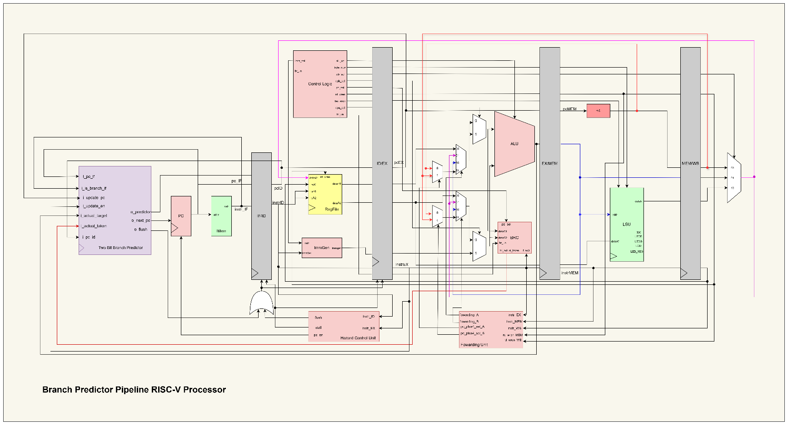

Hình 2.1. Sơ đồ khối của Pipelined RISC-V processor dựa trên tập lệnh RV32I
  - Pipeline
Thiết kế của bộ xử lý Pipeline áp dụng kiến trúc gồm năm giai đoạn (5-stage pipeline), bao gồm: Lấy lệnh (IF), Giải mã lệnh (ID), Thực thi (EX), Truy cập bộ nhớ (MEM) và Ghi kết quả (WB). Để nâng cao hiệu suất và giảm độ trễ do phụ thuộc dữ liệu hoặc nhánh rẽ, bộ xử lý được tích hợp các cơ chế chuyển tiếp dữ liệu (data forwarding) và hazards detection.
Giai đoạn lấy lệnh (Instruction Fetch - IF): Giai đoạn này chịu trách nhiệm truy xuất lệnh tiếp theo cần thực thi từ bộ nhớ lệnh (IMEM) dựa trên giá trị bộ đếm chương trình (Program Counter - PC). Lệnh sau khi được truy xuất sẽ được đưa vào pipeline qua thanh ghi IF/ID.
Giai đoạn giải mã lệnh (Instruction Decode - ID): Trong giai đoạn này, lệnh được phân tích cú pháp để xác định kiểu lệnh và các trường liên quan như opcode, rs1, rs2, rd và immediate. Register File truy xuất giá trị từ hai thanh ghi nguồn (rs1, rs2) và sẵn sàng ghi lại dữ liệu từ giai đoạn WB. Immediate Generator (ImmGen) giúp ta trích xuất lệnh và mở rộng giá trị tức thì cho các loại lệnh I, S, B, U. Các tín hiệu điều khiển cũng được tạo ra trong giai đoạn này nhờ vào module Control Logic. Ngoài ra, để dễ dàng hơn trong việc giao tiếp giữa module Control Logic và BranchComp, ta tích hợp module Branch Comparator vào giai đoạn ID từ đó ở ngay giai đoạn này đã có thể tạo ra toàn bộ tín hiệu điều khiển cho pipeline. Sau đó các dữ liệu sẽ được đưa vào thanh ghi ID/EX để chuẩn bị cho giai đoạn tiếp theo.
Giai đoạn thực thi (Execution – EX): Giai đoạn này thực hiện các phép toán và xử lý logic bằng cách sử dụng module ALU và các bộ mux để lựa chọn dữ liệu từ thanh ghi hoặc giá trị tức thì cho đầu vào ALU. Kết quả của ALU và các tín hiệu sẽ được chuyển sang giai đoạn MEM, được lưu trữ trong thanh ghi EX/MEM trong quá trình pipeline.
Giai đoạn truy cập bộ nhớ (Memory – MEM): chức năng chính của giai đoạn này là đọc và ghi dữ liệu vào bộ nhớ. Bao gồm module LSU (Load – Store Unit) chứa các module con như memory, peripherals. Nhờ đó CPU khi thiết kế mới có khả năng giao tiếp ra bên ngoài. Dữ liệu đọc từ bộ nhớ (hoặc giá trị từ ALU nếu không phải lệnh load) sẽ được chuẩn bị cho giai đoạn WB trong thanh ghi MEM/WB.
Giai đoạn ghi kết quả (Write Back – WB): Giai đoạn cuối cùng chịu trách nhiệm ghi dữ liệu kết quả trở lại vào tệp thanh ghi bằng một bộ mux 3 – to – 1 để lựa chọn: kết quả từ ALU, dữ liệu đọc từ bộ nhớ hoặc các giá trị tức thì. Dự liệu cuối cùng sẽ được ghi vào thanh ghi đích (rd) nếu có tín hiệu RWEn.
  - Hazards
    - Read After Write (RAW)
Trong kiến trúc bộ xử lý Pipelined RISC-V, một trong những hazard phổ biến là Read After Write (RAW). Hiểm họa này xảy ra khi một lệnh cố gắng đọc giá trị từ một thanh ghi mà một lệnh trước đó vẫn chưa kịp ghi dữ liệu hoàn chỉnh vào. Do các lệnh trong pipeline được thực thi đồng thời tại các giai đoạn khác nhau, nếu không có cơ chế xử lý phù hợp, lệnh sau có thể đọc phải dữ liệu cũ hoặc không hợp lệ, dẫn đến sai lệch trong tính toán. Một giải pháp phần cứng thường được sử dụng để giảm thiểu nguy cơ RAW là thiết kế Register File có khả năng thực hiện đồng thời cả thao tác ghi và đọc trong cùng một chu kỳ đồng hồ, nhưng ở hai nửa chu kỳ khác nhau: ghi dữ liệu vào thanh ghi được thực hiện trong nửa đầu chu kỳ - đọc dữ liệu từ thanh ghi diễn ra trong nửa sau chu kỳ. Với cách tiếp cận này, nếu một lệnh ghi giá trị vào thanh ghi đích và lệnh kế tiếp cần đọc đúng thanh ghi đó, thì dữ liệu mới sẽ có mặt kịp thời để lệnh sau sử dụng ngay trong cùng chu kỳ. Nhờ vậy, pipeline có thể tiếp tục hoạt động trơn tru mà không cần chờ đợi, tránh gây ra sự đình trệ.
Tuy nhiên, kỹ thuật đọc/ghi xen kẽ trong cùng chu kỳ chỉ khả thi trong các hệ thống hoạt động ở tần số vừa phải. Khi thiết kế bộ xử lý ở tần số cao, các ràng buộc về thời gian trở nên khắt khe hơn, khiến việc thực hiện đồng thời các thao tác ghi-đọc trong cùng một chu kỳ trở nên khó khăn hoặc không khả thi. Trong những trường hợp đó, cần triển khai các kỹ thuật bổ trợ để xử lý RAW.
    - Forwarding Unit
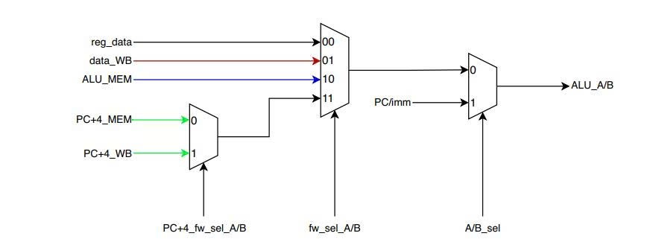

Hình 2.2 : Sơ đồ khối bộ Forwarding
Forwarding Unit (đơn vị chuyển tiếp) là một thành phần quan trọng trong kiến trúc bộ xử lý sử dụng pipeline. Nhiệm vụ chính của module này là giải quyết các phụ thuộc dữ liệu giữa các lệnh liên tiếp mà không cần làm gián đoạn pipeline thông qua kỹ thuật chuyển tiếp dữ liệu (data forwarding), hay còn gọi là data bypassing.
Trong pipeline processor, do các lệnh được thực thi đồng thời tại nhiều giai đoạn khác nhau, một lệnh có thể cần sử dụng kết quả tính toán của một lệnh trước đó trước khi giá trị đó được ghi vào Register File. Nếu không có cơ chế chuyển tiếp, bộ xử lý buộc phải tạm dừng (pipeline stall) để chờ kết quả, gây ảnh hưởng đến hiệu suất.
Module Forwarding Unit được thiết kế để phát hiện các phụ thuộc dữ liệu giữa lệnh hiện tại trong giai đoạn Thực thi (EX) và các lệnh trước đang ở các giai đoạn sau như Memory (MEM) hoặc Write-Back (WB). Sau đó, chọn đường dữ liệu phù hợp và chuyển tiếp trực tiếp kết quả từ các giai đoạn sau trở lại đầu vào ALU, bỏ qua việc chờ ghi vào thanh ghi. Các trường hợp phổ biến cần forwarding bao gồm:
- Khi địa chỉ thanh ghi nguồn (rs1) trong lệnh EX trùng với thanh ghi đích (rd) của lệnh đang ở giai đoạn MEM, và lệnh ở MEM có bật tín hiệu ghi thanh ghi (RegWrite = 1), thì dữ liệu sẽ được chuyển tiếp từ MEM sang đầu vào của ALU.
- Khi rs2 trong lệnh EX trùng với rd của lệnh ở MEM và lệnh đó cũng ghi thanh ghi, dữ liệu sẽ được chuyển tiếp từ MEM đến đầu vào của ALU.
- Tương tự, nếu rs1 trong EX trùng với rd của lệnh ở giai đoạn WB, và lệnh đó bật RegWrite, dữ liệu từ WB sẽ được chuyển tiếp đến đầu vào của ALU.
- Nếu rs2 trong EX trùng với rd của lệnh ở WB và RegWrite được bật, thì dữ liệu từ WB cũng sẽ được chuyển tiếp đến đầu vào của ALU.
Module Forwarding Unit trong thiết kế này thực hiện bằng cách so sánh các thanh ghi nguồn (rs1, rs2) của lệnh hiện tại với các thanh ghi đích (rd) từ các giai đoạn EX, MEM và WB. Nếu phát hiện sự trùng khớp và lệnh trước có ghi thanh ghi, đơn vị sẽ chọn luồng dữ liệu phù hợp để chuyển tiếp, tránh việc chờ ghi về Register File. Đặc biệt, nếu lệnh trước là jal hoặc jalr, đơn vị sẽ chuyển tiếp giá trị PC + 4 kèm theo tín hiệu điều khiển pc_plus4_sel. Ngoài ra, đối với lệnh nhánh ở giai đoạn ID, đơn vị cũng hỗ trợ chuyển tiếp để so sánh điều kiện nhánh chính xác và giảm thời gian trễ.
Cơ chế forwarding giúp chúng ta dễ dàng loại bỏ độ trễ do phải đợi dữ liệu được ghi hoàn tất vào Register File do phải tạm dừng pipeline, tăng tốc độ thực thi lệnh, giữ cho pipeline hoạt động liên tục và cải thiện hiệu suất tổng thể. Tuy nhiên, forwarding không thể xử lý được tất cả các trường hợp hazard. Có những tình huống mà dữ liệu cần thiết vẫn chưa được tạo ra ở bất kỳ giai đoạn nào cho phép chuyển tiếp, chẳng hạn như khi một lệnh tải (load) chưa kịp lấy dữ liệu từ bộ nhớ nhưng lệnh kế tiếp đã cần sử dụng dữ liệu đó. Trong trường hợp này, chuyển tiếp là không đủ để đảm bảo tính đúng đắn, và nếu tiếp tục thực thi các lệnh sau mà không có biện pháp kiểm soát, pipeline có thể đưa ra kết quả sai. Để giải quyết các tình huống như vậy, kiến trúc bộ xử lý cần bổ sung Hazard Detection Unit. Thành phần này có nhiệm vụ theo dõi các xung đột dữ liệu tiềm năng chưa thể xử lý bằng chuyển tiếp, và đưa ra quyết định chèn các chu kỳ chờ (stall) hoặc bong bóng (bubble) vào pipeline để trì hoãn lệnh sau cho đến khi dữ liệu cần thiết sẵn sàng. Nhờ đó, hệ thống đảm bảo tính chính xác của luồng thực thi mà không ảnh hưởng tới độ tin cậy của kết quả tính toán.
    - Hazard Dectection Unit
Trong kiến trúc bộ xử lý pipelined RISC-V, Hazard Detection Unit đóng vai trò quan trọng trong việc giám sát luồng thực thi các lệnh để phát hiện và xử lý các xung đột dữ liệu (data hazards) mà cơ chế Forwarding không thể giải quyết được. Khi phát hiện nguy cơ xung đột, đơn vị này sẽ phát sinh các tín hiệu điều khiển phù hợp nhằm trì hoãn hoặc điều chỉnh pipeline, đảm bảo các lệnh được thực thi đúng thứ tự và dữ liệu được sử dụng chính xác.
Một ví dụ điển hình là khi một lệnh load (lw) đang đọc dữ liệu từ bộ nhớ vào một thanh ghi đích, và lệnh kế tiếp, chẳng hạn như add, cần sử dụng ngay thanh ghi đó làm toán hạng đầu vào. Trong trường hợp này, kết quả của lệnh lw chưa sẵn sàng ở giai đoạn EX, nên không thể chuyển tiếp dữ liệu, dẫn đến hazard kiểu load-use. Đơn vị Phát hiện Hazard sẽ nhận diện tình huống này và chèn một lệnh NOP vào pipeline để trì hoãn lệnh add thêm một chu kỳ, giúp dữ liệu từ lw có đủ thời gian để hoàn tất.
Để thực thi hoạt động NOP một cách chính xác, Hazard Detection Unit điều khiển một số tín hiệu đặc biệt trong pipeline: Vô hiệu hóa việc ghi vào PC nhằm ngăn chặn PC tiếp tục cập nhật và stall thanh ghi IF/ID giúp pipeline tạm dừng nhưng vẫn giữ được instruction để thực thi lệnh tiếp theo. Giữ nguyên nội dung lệnh lw đang trong pipeline, đồng thời xóa (flush) nội dung trong thanh ghi ID/EX, đồng thời ghi vào một lệnh có giá trị tương đương lệnh NOP. Điều này ngăn lệnh add sử dụng dữ liệu sai lệch và đảm bảo pipeline không rơi vào trạng thái không nhất quán. Cụ thể, nếu phát hiện load-use hazard, tức lệnh lw ở giai đoạn EX đang ghi vào một thanh ghi mà lệnh ở ID cần đọc (rs1_ID hoặc rs2_ID trùng với rd_EX), module sẽ chặn cập nhật PC (pc_en = 0) và giữ nguyên lệnh hiện tại, đồng thời bật tín hiệu stall. Ngoài ra, nếu có nhảy hoặc rẽ nhánh (jal, jalr, branch) được chọn (i_pc_sel_EX = 1), module phát ra tín hiệu flush để xóa lệnh sai đang ở giai đoạn ID, đảm bảo luồng thực thi chính xác.
  - Branch Prediction
2.4.1 Branch Target Buffer
Để giảm thiểu các xung đột control hazards và tối ưu hóa hiệu năng bằng cách giảm branch penalty trong kiến trúc pipelined RISC-V, một cơ chế dự đoán rẽ nhánh động đã được thiết kế và triển khai. Kiến trúc này là sự kết hợp giữa bộ đệm mục tiêu rẽ nhánh (Branch Target Buffer - BTB) và bộ dự đoán bimodal sử dụng FSM 2-bit.
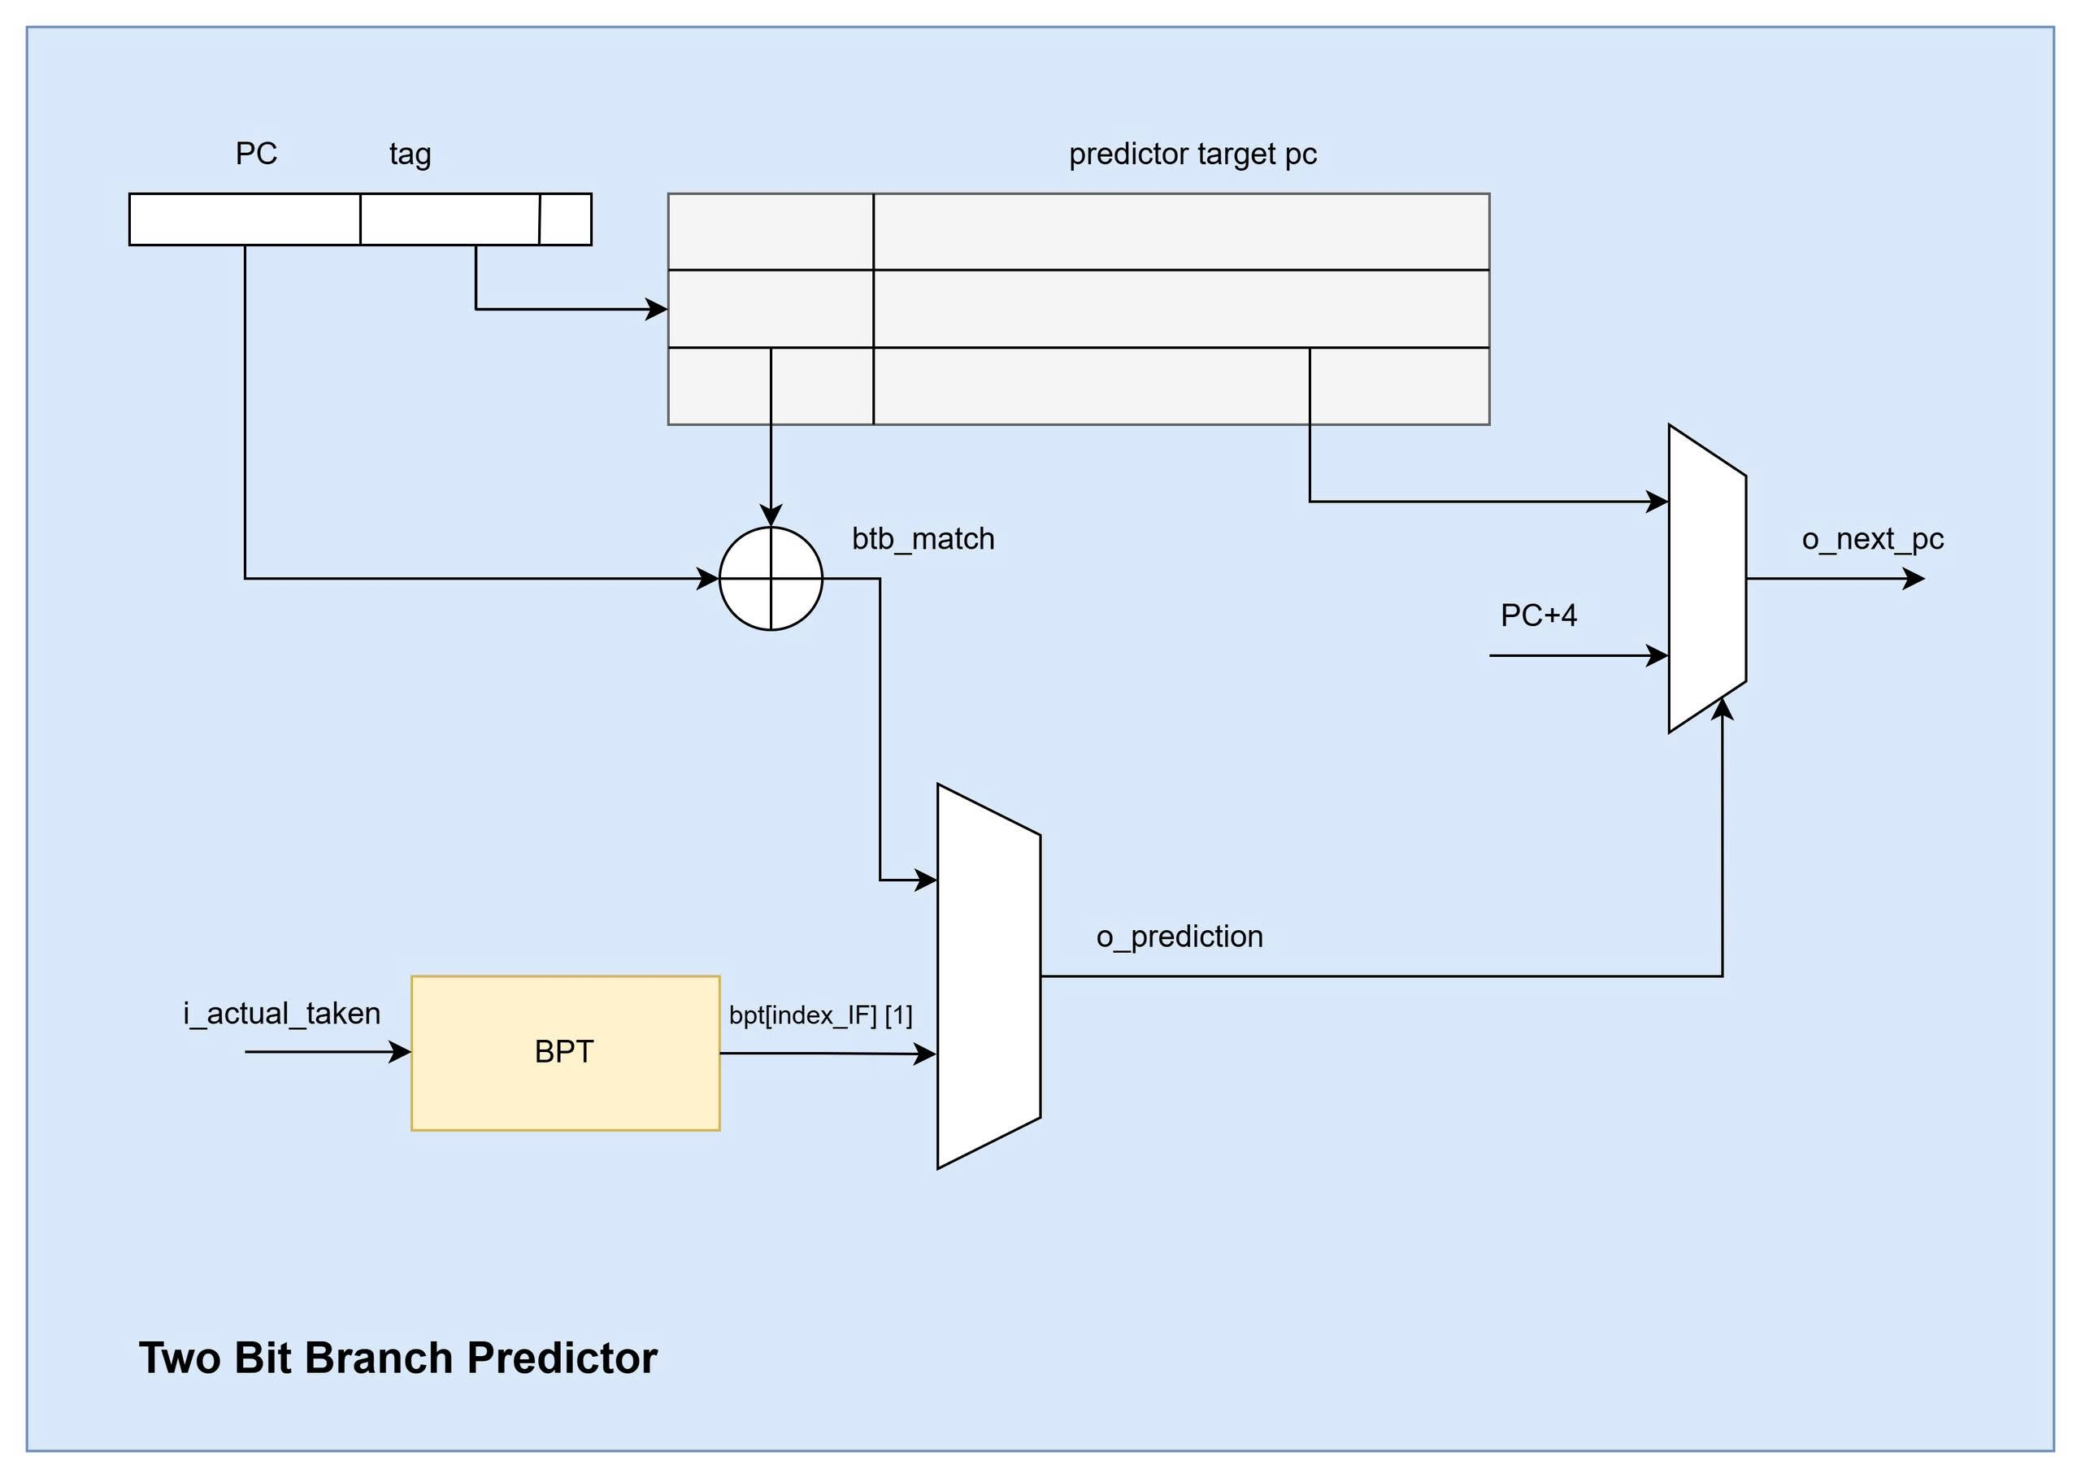
Hình 2.3: Sơ đồ khối của bộ Two Bit Branch Predictor
Cấu trúc bộ đệm mục tiêu rẽ nhánh (BTB): Bộ BTB được thiết kế theo cấu trúc ánh direct-mapped với quy mô 4096 ô địa chỉ. Mỗi mục từ trong bộ đệm lưu trữ đồng thời ba trường dữ liệu quan trọng: bit trạng thái hợp lệ (valid bit), thẻ định danh (tag - tương ứng với địa chỉ PC của lệnh rẽ nhánh) và địa chỉ đích dự đoán (target address). Trong giai đoạn Lấy lệnh (IF), hệ thống sử dụng các bit thấp của PC (PC[13:2]) làm chỉ số băm để truy xuất nhanh. Một tín hiệu khớp gọi là hit chỉ được xác lập khi thẻ lưu trữ trùng khớp với PC hiện tại và bit hợp lệ được kích hoạt (o_prediction), cho phép bộ vi xử lý xác định sớm địa chỉ đích trước khi lệnh được giải mã.
2.4.2 Bộ Predictor
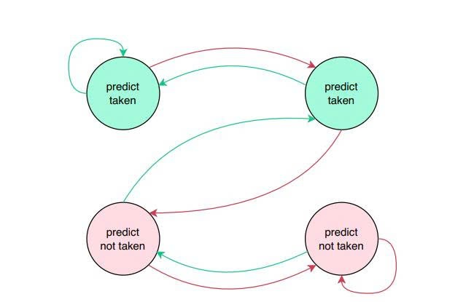
Hình 2.4: Bộ FSM dự đoán (predictor) 2 bit
:Để tăng cường độ chính xác so với các sơ đồ dự đoán 1-bit thông thường, hệ thống tích hợp một bảng dự đoán rẽ nhánh (Branch Prediction Table - BPT) chứa máy 4096 máy trạng thái (FSM) hoạt động song song. Mỗi máy trạng thái vận hành dựa trên bốn state: Strongly Not Taken (00), Weakly Not Taken (01), Weakly Taken (10), và Strongly Taken (11). Quyết định dự đoán được dựa trên bit trọng số cao (MSB); theo đó, một dự đoán "Taken" chỉ được đưa ra khi trạng thái thuộc nhóm 10 hoặc 11.
Bộ xử lý vận hành theo mô hình thực thi suy đoán. Tại giai đoạn IF, địa chỉ PC tiếp theo được tính toán dựa trên sự kết hợp giữa tín hiệu từ BTB và kết quả từ FSM. Tuy nhiên, tính đúng đắn của dự đoán sẽ được kiểm chứng tại giai đoạn Thực thi (EX) hoặc Truy xuất bộ nhớ (MEM). Khi phát hiện có sự sai lệch giữa kết quả thực tế và dự đoán ban đầu (misprediction), tín hiệu o_flush sẽ được kích hoạt để xóa bỏ các lệnh thực thi sai trong đường ống, đồng thời nạp lại địa chỉ PC chính xác (expected_pc). Quy trình cập nhật trạng thái của BPT và BTB cũng được thực hiện đồng thời tại thời điểm này để tối ưu hóa các lần dự đoán kế tiếp, đảm bảo sự cân bằng giữa hiệu năng tính toán và tính chính xác của luồng điều khiển.

- Phương pháp kiểm tra thiết kế
  - Forwarding Unit
Instruction (EX stage) = 8b0f8f93 : addi x31,x31 0xfffff8b0
Instruction (MEM stage) = 00001fb7 : lui x31, 1
Instruction (WB stage) = 910e0e13 : addi x28,x28 0xfffff910
#Result: fowarding_A = 10, fowarding_B = 00 forwarding_rs1 = 00, forwarding_rs2 = 00
Instruction (EX stage) = 01135313 : srli x6, x6, 17
Instruction (MEM stage) = 00000000
Instruction (WB stage) = 0002a303 : lw x6, 0(x5)
#Result: fowarding_A = 01, fowarding_B = 00, forwarding_rs1 = 00, forwarding_rs2 = 00
Instruction (EX stage) = 013fa023 : sw x19, 0(x31)
Instruction (MEM stage) = 000389b3 : add x19,x17,x0
Instruction (WB stage) = fe84cee3 : blt x9,x8, 0xfffffffc
#Result: fowarding_A = 00, fowarding_B = 10
Module Forwarding Unit đã được kiểm tra với ba trường hợp tiêu biểu nhằm đánh giá khả năng xử lý phụ thuộc dữ liệu giữa các giai đoạn EX, MEM và WB trong pipeline. Kết quả cho thấy module hoạt động chính xác, đảm bảo dữ liệu được chuyển tiếp kịp thời để tránh tạm dừng đường ống.
  - Hazard Detection Unit
Ba trường hợp kiểm tra được thực hiện nhằm xác minh khả năng xử lý hazard điều khiển và dữ liệu trong bộ xử lý pipeline:
- Trường hợp 1: beq x10, x29, 0x14 → là lệnh nhánh phụ thuộc giá trị thanh ghi, nên flush = 1, stall = 0. Bộ xử lý xử lý đúng bằng cách xóa lệnh tiếp theo sau khi nhánh được xác định.
- Trường hợp 2: blt x9, x8, 0xc → cũng là lệnh nhánh cần quyết định dựa trên toán hạng, nên flush = 1, stall = 0, cho thấy đơn vị điều khiển đã thực hiện dọn pipeline đúng thời điểm.
- Trường hợp 3: lw x10, 0(x28) → theo sau là lệnh sử dụng x10, tạo ra load-use hazard. Kết quả stall = 1, flush = 0 cho thấy pipeline đã chèn một chu kỳ chờ để đảm bảo dữ liệu chính xác.
# Instruction (EX stage) = 01d50a63 (beq x10 x29 0x14) => # flush == 1, stall = 0
# Instruction (EX stage) = fe84cee3 (blt x9, x8, 0xc) => # flush == 1, stall = 0
# Instruction (EX stage) = 000e2503 (lw x10, 0(0x28)) => # flush == 0, stall = 1

Nhìn chung, các kết quả kiểm tra cho thấy đơn vị phát hiện và xử lý hazard hoạt động đúng chức năng trong cả hai tình huống: nhánh có điều kiện và phụ thuộc dữ liệu từ lệnh tải. Điều này đảm bảo pipeline duy trì tính chính xác mà không ảnh hưởng đến hiệu năng tổng thể.
  - Kiểm tra bằng chương trình
Để kiểm tra tính chính xác của pipelined processor, ta thực hiện kiển tra bằng các thực hiện một ứng dụng nhỏ cho bộ xử lý. Chương trình được sử dụng có nội dung như sau: Tìm số có giá trị tuyệt đối lớn nhất và tổng giá trị tuyệt đối của các số trong một mảng cho trước
.data
array: .word 3, -1, 4, -1, 5, 9, -2, 6, 5, -3 # Mảng số nguyên
length: .word 10 # Độ dài mảng
max_val: .word 0 # Biến để lưu giá trị lớn nhất
sum_val: .word 0 # Biến để lưu tổng các giá trị tuyệt đối

.text
main:
la x10, array # Tải địa chỉ của mảng vào x10
lw x11, length # Tải độ dài mảng vào x11
lw x12, 0(x10) # Khởi tạo max bằng phần tử đầu tiên của mảng (array[0])
addi x13, x0, 0 # Khởi tạo tổng (sum) bằng 0
addi x14, x0, 0 # Khởi tạo chỉ số (index) bằng 0
loop:
beq x14, x11, end_loop # Nếu chỉ số bằng độ dài mảng, thoát vòng lặp
slli x15, x14, 2 # Tính offset: index * 4 (vì mỗi word là 4 byte)
add x15, x10, x15 # Tính địa chỉ của array[index]
lw x16, 0(x15) # load array[index] vào x16
jal x1, abs # Gọi hàm abs để tính giá trị tuyệt đối, kết quả trong x24
add x13, x13, x24 # Cộng giá trị tuyệt đối vào tổng
slt x22, x12, x16 # So sánh max với x16, x22 = 1 nếu max < x16
bne x22, x0, update_max # Nếu x22 != 0, cập nhật max
j increment # Nhảy đến phần tăng chỉ số
update_max:
addi x12, x16, 0 # Cập nhật max bằng x16
increment:
addi x14, x14, 1 # Tăng chỉ số lên 1
j loop # Quay lại đầu vòng lặp
end_loop:
la x5, max_val # Tải địa chỉ của max_val
sw x12, 0(x5) # Lưu giá trị lớn nhất vào max_val
la x6, sum_val # Tải địa chỉ của sum_val
sw x13, 0(x6) # Lưu tổng vào sum_val
stop: j stop
# Hàm tính giá trị tuyệt đối
abs:
slti x23, x16, 0 # x23 = 1 nếu x16 < 0
beq x23, x0, abs_positive # Nếu x16 >= 0, nhảy đến abs_positive
sub x24, x0, x16 # Nếu âm: x24 = 0 - x16 (đổi dấu)
jalr x0, 0(x1) # Trở về từ hàm
abs_positive:
addi x24, x16, 0 # Nếu dương: x24 = x16
jalr x0, 0(x1) # Trở về từ hàm
Kết quả thực hiện chương trình theo mong muốn: tại x13 = 0x27; x12 = 0x9
Kết quả thực hiện:
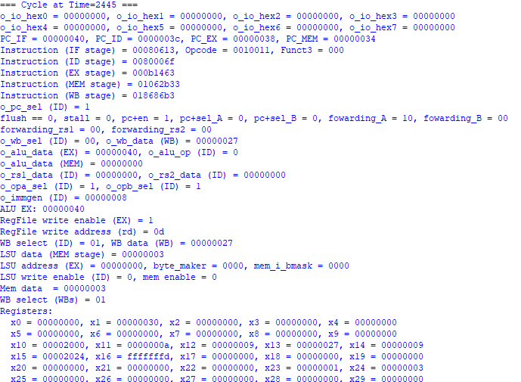
Hình 3.1. Kết quả sau khi mô phỏng một chương trình cho CPU pipelined
Tại clk 2445ns ta nhận được giá trị như kỳ vọng

FPGA Implementation

4.1 Kết quả synthesize trên quartus
Sau khi thực hiện trên Quartus cho FPGA DE2, CPU single-cycle RV32I sử dụng 6,680 logic elements, tương đương khoảng 20% tài nguyên logic của chip. Số thanh ghi sử dụng là 1,646. Như vậy thiết kế vừa với tài nguyên chip và vẫn còn dư tài nguyên để tích hợp thêm ngoại vi.
Thiết kế hiện tại có sử dụng RAM khối (M4K), điều này làm giảm số logic elements sử dụng nhưng đơn giản cho việc ánh xạ bộ nhớ lệnh/dữ liệu ra SRAM ngoài. Thiết kế cũng không sử dụng multiplier phần cứng và PLL, phù hợp với việc hiện thực CPU RV32I (không có tập lệnh nhân M) và dùng trực tiếp xung clock 50 MHz trên kit DE2.
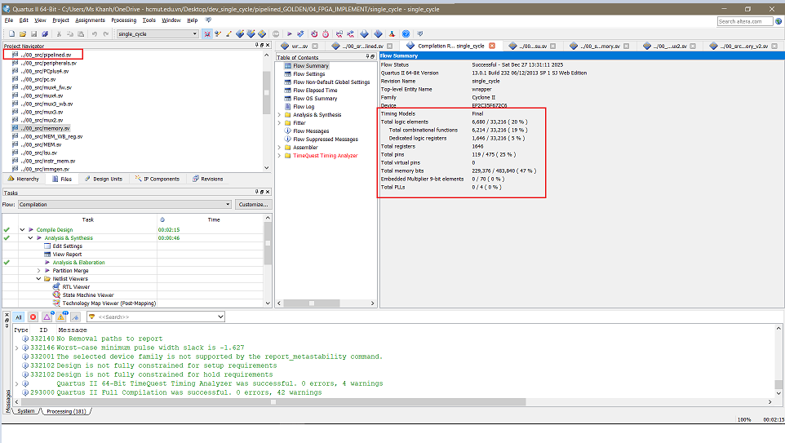
Hình 4.1 Kết quả tổng hợp tài nguyên sau khi synthesize trên Quartus
Kết quả tổng hợp trên Quartus II cho thấy CPU single-cycle RV32I được hiện thực thành công trên FPGA Cyclone II EP2C35F672C6 của kit DE2. Thiết kế sử dụng 6,680 logic elements (≈20% tổng 33.216 LE), 1646 thanh ghi và 119 chân I/O (~25% tổng số chân). Các tài nguyên chuyên dụng như RAM khối được sử dụng, multiplier và PLL hiện chưa được sử dụng. Nhìn chung, thiết kế phù hợp với tài nguyên của FPGA, vẫn còn dư không gian để tích hợp các ngoại vi hoặc tối ưu, mở rộng kiến trúc trong các bước tiếp theo.
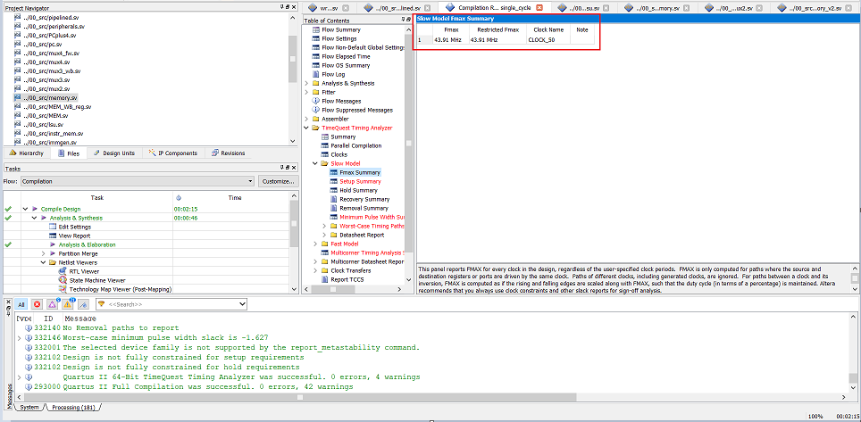
Hình 4.2 : Fmax của thiết kế
Kết quả phân tích timing bằng công cụ TimeQuest cho mô hình slow cho thấy tần số làm việc tối đa của CPU single-cycle RV32I là Fmax = 43,61 MHz đối với domain clock CLOCK_50. Tương ứng, chu kỳ clock nhỏ nhất mà thiết kế đáp ứng được là khoảng 22.93ns
Tài nguyên sử dụng cho toàn bộ thiết kế
Contents | Used/Available (Ultilization)
Total logic elements  Total combinational functions  Dedicated logic registers | 6,680 / 33,216 ( 26 % )  6,214 / 33,216 ( 20 % )  1,646 / 33,216 ( 10 % )
Total registers | 1646
Để kiểm chứng pipelined processor có thể implement và hoạt động trên thực tế hay không, ta thực hiện một ứng dụng khác sử dụng bộ xử lý làm một bộ đếm lên mỗi giây trong thời gian thực và dừng lại khi bật công tắc switch được bật. Ta sử dụng kit DE2 với tần số clock 50MHz để thực hiện thử nghiệm này với mã lệnh assembly như sau:

4.2 Kết quả Implement trên FPGA
Kết quả thực hiện được trên kit DE2:
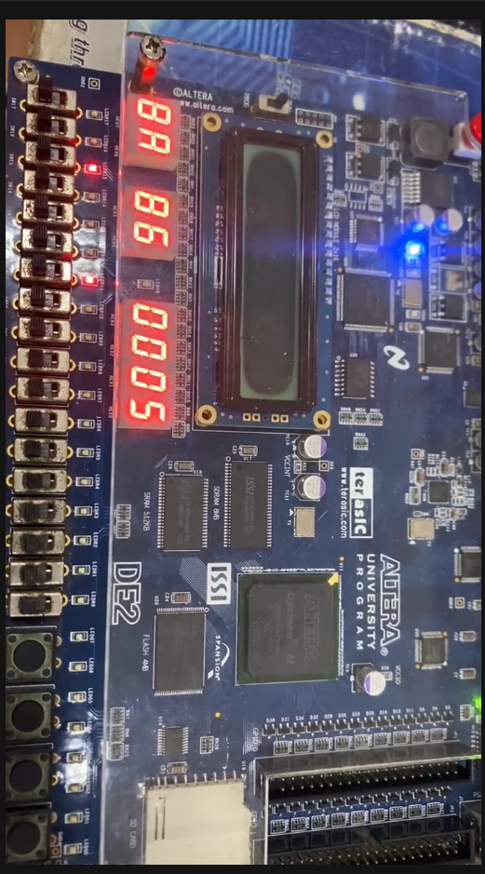
Hình 4.3 Kết quả sau khi thực hiện ứng dụng stop watch
Vấn đề phát sinh: mặc dù kết quả cho ra đúng là giá trị đếm lên từ 0 cho đến khi ta gạt switch on nhưng thời gian không chính xác với thời gian thực, ngoài ra mã hiện lên led 7 đoạn là số hex chứ không phải là số thập phân thông thường.
Ta ứng dụng thêm việc chuyển đổi các số từ Binary sang số HEX và số Decimal. Kết quả cho thấy CPU RISC-V thực hiện đúng
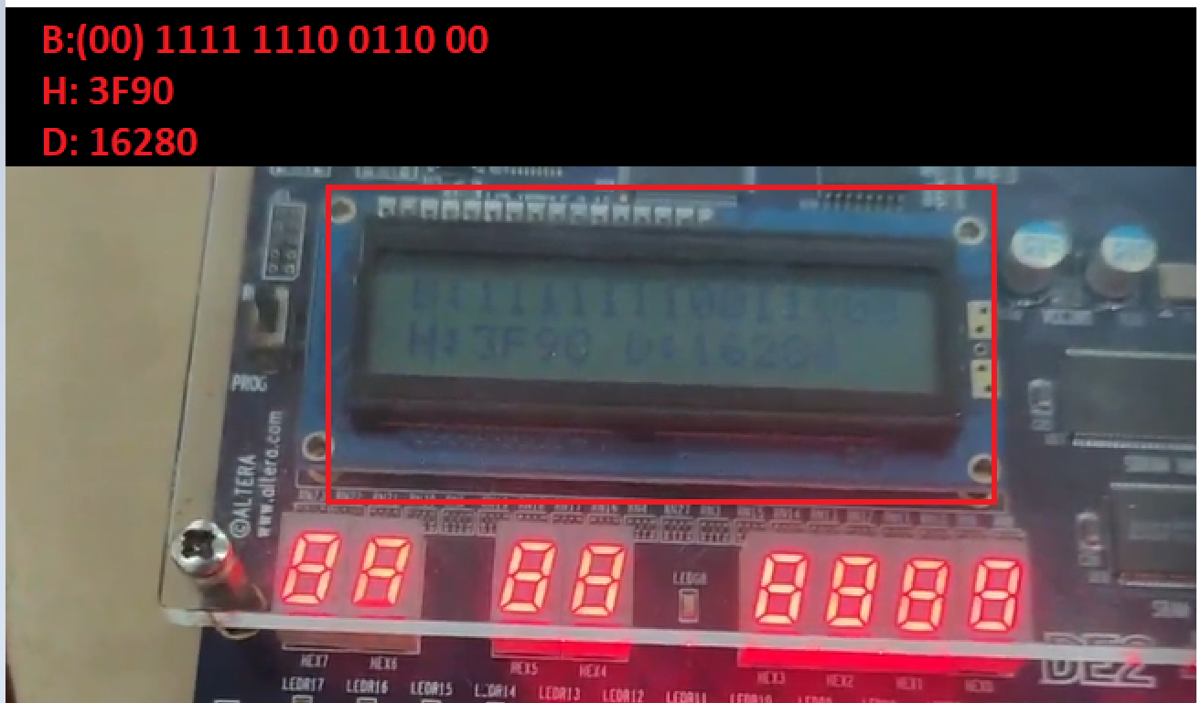
Hình 4.4 Kết quả sau khi thực hiện ứng dụng chuyển đổi trên LCD
Link minh chứng cho việc implementation lên KIT FPGA DE-2 với ứng dụng trên:
https://drive.google.com/file/d/1iE1zY7ZH39vsCGxI-ZM4p1EXeCqR-qOh/view?usp=sharing
- KẾT LUẬN VÀ HƯỚNG PHÁT TRIỂN
- Kết luận
Dự án thiết kế và triển khai bộ xử lý Pipelined RV32I đã cho thấy hiệu quả rõ rệt trong việc áp dụng kiến trúc pipeline để nâng cao hiệu suất xử lý lệnh. Việc chia nhỏ quá trình thực thi thành năm giai đoạn riêng biệt (Instruction Fetch - IF, Instruction Decode - ID, Execute - EX, Memory Access - MEM, Write Back - WB) đã giúp bộ xử lý khai thác được tính song song trong luồng lệnh, từ đó giảm thời gian thực thi trung bình cho mỗi chỉ thị.
Bên cạnh đó, việc tích hợp các đơn vị Hazard Detection và Forwarding đã đóng vai trò quan trọng trong việc giải quyết các xung đột dữ liệu và điều khiển, giúp pipeline hoạt động ổn định mà không cần chèn thêm nhiều chu kỳ chờ. Điều này không những đảm bảo hiệu suất mà còn duy trì tính chính xác trong mọi quá trình xử lý.
Bộ xử lý đã được tổng hợp thành công và chạy ổn định trên bo mạch FPGA DE2 với tần số 50 MHz – tương ứng 20 ns mỗi chu kỳ. Mặc dù đây không phải là mức tần số tối đa, nhưng hoàn toàn đáp ứng được yêu cầu thử nghiệm với các chương trình có cấu trúc đa dạng như phép toán, rẽ nhánh và vòng lặp. Quá trình kiểm thử thực tế cho thấy hệ thống hoạt động tin cậy, không phát sinh lỗi chức năng, chứng minh thiết kế đạt được tính ổn định và độ chính xác cao.
- Hướng phát triển
Trong tương lai, bộ xử lý RV32I pipelined có thể được mở rộng và cải tiến theo nhiều hướng nhằm nâng cao hiệu năng và khả năng ứng dụng thực tế. Trước hết, việc tích hợp cơ chế xử lý ngắt (interrupt handling) sẽ giúp bộ xử lý phản ứng linh hoạt hơn với các sự kiện bất ngờ, đồng thời tăng tính khả dụng trong các hệ thống nhúng phức tạp. Bên cạnh đó, tối ưu hóa xử lý rẽ nhánh bằng các kỹ thuật như dự đoán nhánh (branch prediction) hoặc sử dụng slot lệnh trễ (delay slot) sẽ giúp giảm số chu kỳ mất mát do các rẽ nhánh sai, từ đó cải thiện thông lượng pipeline. Ngoài ra, mở rộng tập lệnh để hỗ trợ các thao tác dữ liệu phức tạp hoặc các lệnh đặc thù cho các ứng dụng chuyên dụng cũng là một hướng đi tiềm năng nhằm tăng tính linh hoạt của bộ xử lý. Cuối cùng, việc tối ưu lại đường dữ liệu và sơ đồ thời gian truyền tín hiệu có thể góp phần nâng cao tần số hoạt động, giúp bộ xử lý đạt hiệu năng cao hơn mà vẫn đảm bảo độ ổn định và chính xác. Những hướng phát triển này không chỉ giúp hoàn thiện hơn kiến trúc hiện tại mà còn tạo tiền đề cho các nghiên cứu chuyên sâu trong lĩnh vực thiết kế CPU.
Tóm lại, dự án không chỉ hoàn thành tốt các yêu cầu đặt ra mà còn mở ra nhiều cơ hội cho việc nghiên cứu, học tập và cải tiến các thiết kế vi xử lý trong tương lai. Đây là bước khởi đầu vững chắc cho các hướng đi chuyên sâu hơn trong lĩnh vực thiết kế hệ thống nhúng và vi kiến trúc CPU.

- TÀI LIỆU THAM KHẢO
- D. Garcia and J. Yokota, “Pipelining I, II, III – Great Ideas in Computer Architecture (Machine Structures)”, CS61C Course Material, University of California, Berkeley, 2023.
- D. M. Harris and S. L. Harris, “Digital Design and Computer Architecture,”, Morgan Kaufmann, 2012.
- Hai Cao, ‘’Milestone 2 — Computer Architecture: Design of a Single Cycle RISC-V Processor’’, HCMUT, 2024
- Hai Cao, ‘’Milestone 3 — Computer Architecture: Design of Pipelined RISC-V Processors, HCMUT’’, 2024
- RISC-V Foundation, “RV32I Base Integer Instruction Set’’, 2019.

